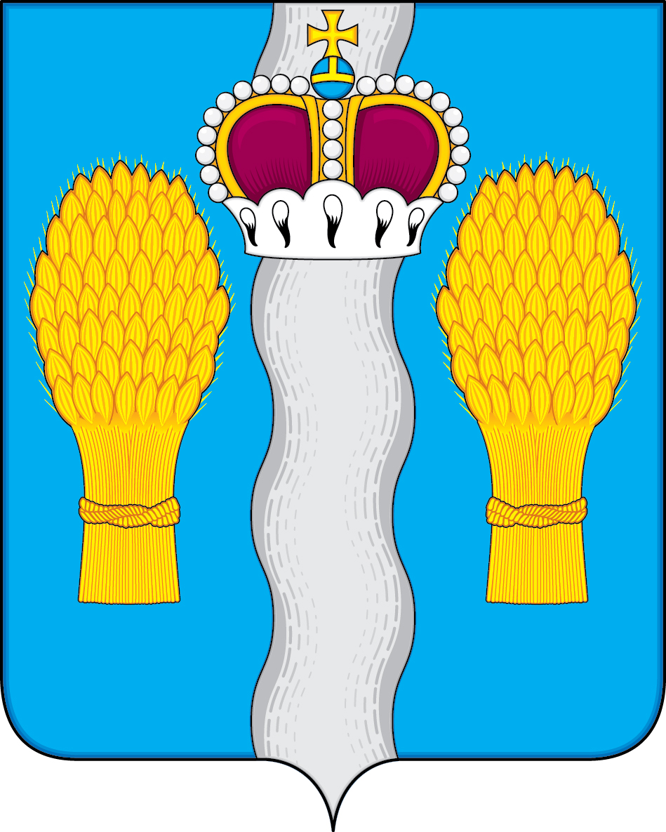

АДМИНИСТРАЦИЯ

(исполнительно-распорядительный орган)

муниципального района «Перемышльский район»

ПОСТАНОВЛЕНИЕ

с. Перемышль

«28» января 2020г. № 45

Об утверждении муниципальной

программы «Совершенствование, освещение

деятельности органов местного самоуправления,

развитие муниципальной службы в муниципальном

районе «Перемышльский район»

В целях повышения эффективности бюджетных расходов и совершенствования системы управления общественными финансами, в соответствии с постановлением администрации муниципального района «Перемышльский район» от 11.10.2019 года № 745 «Об утверждении Порядка принятия решения о разработке муниципальных программ муниципального района «Перемышльский район», их формирования и реализации и Порядка проведения оценки эффективности реализации муниципальных программ муниципального района «Перемышльский район», постановлением администрации муниципального района «Перемышльский район» от 05.11.2019 года № 793 «Об утверждении перечня муниципальных программ муниципального района «Перемышльский район» администрация муниципального района «Перемышльский район»

ПОСТАНОВЛЯЕТ:

Утвердить муниципальную программу «Совершенствование, освещение деятельности органов местного самоуправления, развитие муниципальной службы в муниципальном районе «Перемышльский район» (прилагается).

Настоящее постановление вступает в силу после официального опубликования и распространяется на правоотношения, возникшие с 1 января 2020 года.

Признать утратившим силу постановление администрации муниципального района «Перемышльский район» от 07.11.2013 года № 1422 «О муниципальной программе «Совершенствование, освещение деятельности органов местного самоуправления, развитие муниципальной службы в муниципальном районе «Перемышльский район» на 2014-2021 годы» с 1 января 2020 года.

Контроль за исполнением настоящего постановления возложить на управляющую делами администрации муниципального района Чернецову Е.А.

Глава администрации
муниципального района Н.В. Бадеева

